Lukuvuosiarviointi
Lukuvuosiarviointi on uudistunut 1.8.2020 alkaen. Uudistuksesta tulee kertoa syksyn vanhempainillassa.
Vuosiluokkien 1 – 2 lukuvuositodistuksessa on sanallinen arvio.
Jokaisesta oppiaineesta ilmenee, onko oppilaan suoritus hyväksytty vai hylätty.
Lisäksi arviointiasteikolla erinomaisesti, hyvin, kohtalaisesti ilmaistaan, missä määrin oppilas on saavuttanut asetetut tavoitteet lukuvuoden aikana.
Käyttäytymisen arviointi annetaan todistuksen liitteellä.
Vuosiluokkien 3 – 6 lukuvuositodistuksessa on numeroarviointi.
Yksilöllistetyistä oppimääristä annetaan sanallinen arvio vuosiluokilla 1 – 2 ja numeroarvosana vuosiluokilla 3 – 6.
Vuosiluokilla 1 – 6 arviointia voidaan perustellusta syystä täydentää kuvailevalla sanallisella arviolla, joka annetaan todistuksen liitteellä. Huom! Syyt ovat hyvin harvinaisia. Perusteltuja syitä ovat esimerkiksi oppilaan erityisen tuen tarve tai perusopetuslain 18 §:n mukainen päätös erityisistä opetusjärjestelyistä.
Kuopion kasvun ja oppimisen lautakunnan tekemän päätöksen mukaan Vuosiluokilla 1 – 6 ei anneta välitodistuksia.

Tavoitteiden asettaminen ja oppimiskeskustelut:
Oppimiskeskustelulomakkeet ovat ennallaan ja tästä linkistä löydätte ne tulostettavaksi syyslukukauden aluksi. Tätä asiaa on hyvä avata syksyn vanhempainillassa.

Lomakkeet täältä Arviointi

Lomakkeiden täyttäminen ja käsittely:
• Syyslukukauden alussa opettaja käy luokassa yhdessä oppilaiden kanssa läpi lomakkeet ja oppilaat valitsevat itse tavoitteet tunnilla (Esitäyttö). Ennen tätä lomake kannattaa esitellä huoltajille vanhempainillassa
• Tämän jälkeen lomake lähetetään reppupostina kotiin ja huoltajat täyttävät lapsensa kanssa lomakkeen ensimmäisen sivun ja keskustelevat lapsensa asettamista tavoitteista ja kirjoittavat oppilaan valitsemasta oppiainetavoitteesta lyhyesti.
• Lomakkeet palautetaan opettajalle syyskuun aikana.
• Opettajan tulee syyslukukauden aikana useamman kerran ennen oppimiskeskustelua keskustella yleisesti luokassa oppilaiden asettamista tavoitteista ja niiden toteutumisesta, jotta tavoitteet pysyvät mielessä. (oppilaille voi monistaa omat tavoitteensa pulpetin sisäkanteen tms).
• Opettaja valmistautuu oppimiskeskusteluun miettimällä, kuinka oppilaan valitsemat tavoitteet ovat toteutuneet ja keskustelee valittujen tavoitteiden toteutumisesta oppilaan kanssa ja kerää tarpeen mukaan tiedot myös muilta oppilasta opettavilta opettajilta. Näyttönä havainnot, oppilaan itsearvioinnit ja muu oppimismateriaali.
• Oppimiskeskustelussa käsitellään vähintään valittujen tavoitteiden toteutuminen ja keskustellaan muista opiskeluun liittyvistä keskeisistä asioista (pääpaino oppimisen edellytysten luomisessa ja ei helposti mitattavissa asioissa). Oppimiskeskustelussa esille tulleet asiat ja jatkotavoitteet kirjataan viimeiselle sivulle allekirjoituksineen. Aikaa varataan n.20min/oppilas.
• Oppimiskeskustelulomakkeet arkistoidaan koulun arkistoon ja huoltajille toimitetaan kopio.

Tavoite- ja oppimiskeskustelulomakkeen täyttäminen
Alla ohjeet kuinka lomake täytetään.
Esim. 1-2.lk Tältä sivulta oppilas valitsee kummastakin vähintään yhden tavoitteen.
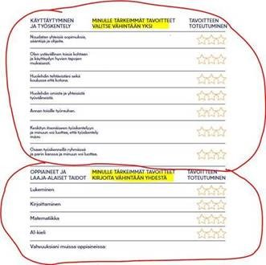
Näistä kolmesta laaja-alaisesta taidosta oppilas valitsee vähintään yhden tavoitteen eli tällä sivulla on minimissään yksi valittu tavoite ei siis jokaisessa L:ssä (L1, L2, L7) tarvitse olla valittua tavoitetta.
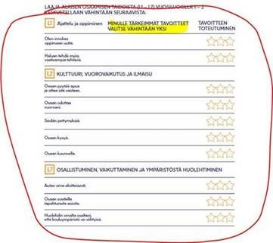

Sama 3.-6.luokilla
Tältä sivulta oppilas valitsee kummastakin vähintään yhden tavoitteen.
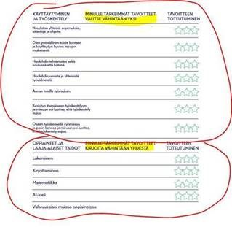

Näistä neljästä laaja-alaisesta taidosta oppilas valitsee vähintään yhden tavoitteen eli tällä sivulla on minimissään yksi valittu tavoite ei siis jokaisessa L:ssä (L4, L5, L6, L7) tarvitse olla valittua tavoitetta.

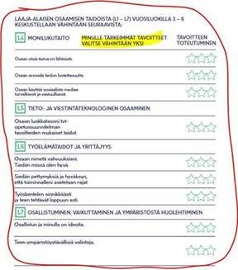

Formatiivinen arviointi
Formatiivinen arviointi lukuvuoden aikana on jatkuvaa ja välineinä esim. opettajan omat monipuoliset työtavat ja välineet formatiiviseen arviointiin tai oppimispolku-materiaalit. Formatiivistä arviointia ei tarvitse välttämättä dokumentoida.

